**ТРАДИЦИОННЫЙ КОСТЮМ КУРСКОЙ ОБЛАСТИ[1]**

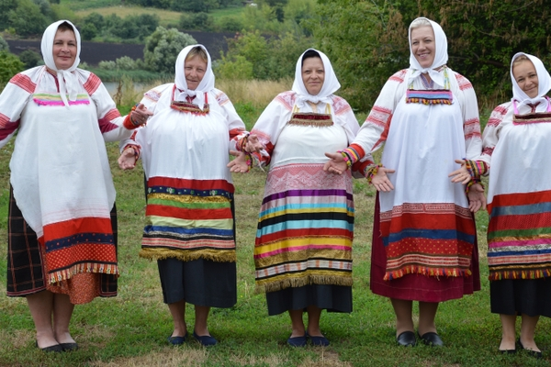

**ТВОРЧЕСКАЯ ЛАБОРАТОРИЯ №2**

* ***«ОДЕНЬ КУКЛУ»***

Если хочешь, можешь воспользоваться этим изображением. Вырежи кукол, нарисуй им костюмы, в которых ходили куряне в старину. Придумай им летний, зимний вариант одежды, бытовой, праздничный, свадебный, обрядовый костюмы. Не забудь об исторической и культурной достоверности твоих нарядов и воспользуйся сведениями из информационных источников. Посели кукол в дом из ТВОРЧЕСКОЙ ЛАБОРАТОРИИ № 1. Придумай им семью, друзей.

* ***«Я – МОДЕЛЬЕР»***

Создай дизайнерскую одежду своих современников, используя традиционные народные мотивы, характерные для народного курского костюма.

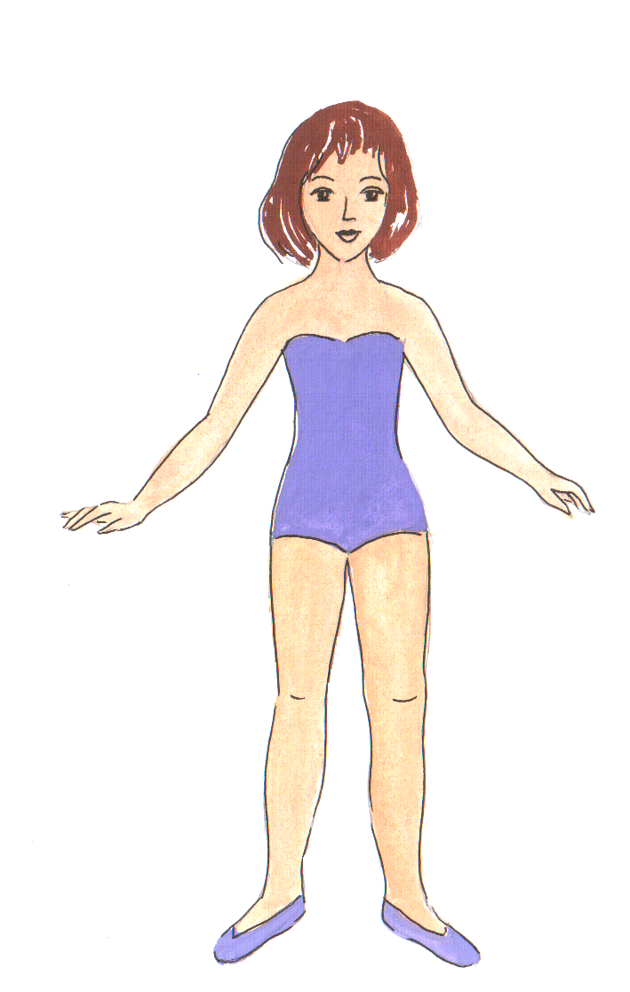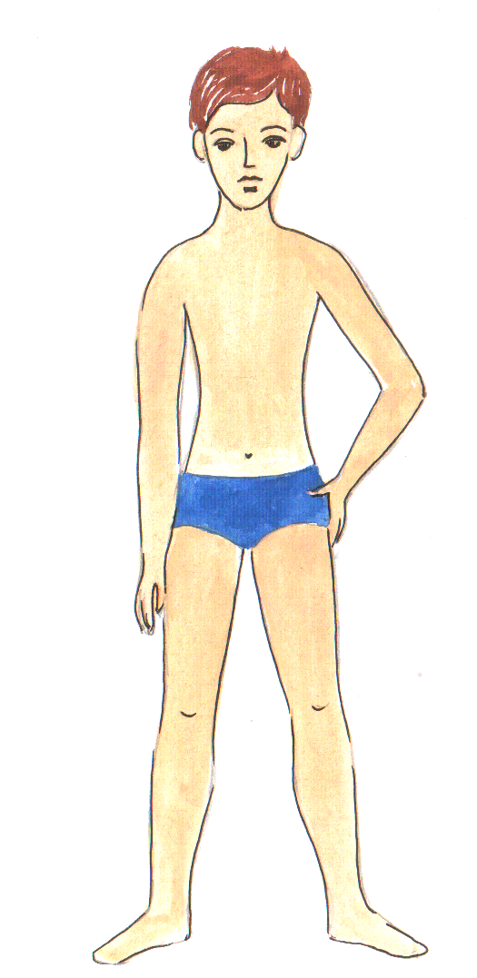

1. Материал взят из открытого источника <https://welcomekursk.ru/overviews/142/tradicionnyi-kostyum-kurskoi-oblasti>